دانشکده‌ فیزیک
پایان نامه دوره کارشناسی ارشد گرایش فیزیک حالت جامد
عنوان:
اثر جانشانی سریوم بر خواص چندفروئی و فتوکاتالیستی فریتبیسموت
توسط:
هاله معدنی

استاد راهنما:
دکتر داود ثانوی خشنود

استاد مشاور:
دکتر راضیه ثانوی خشنود

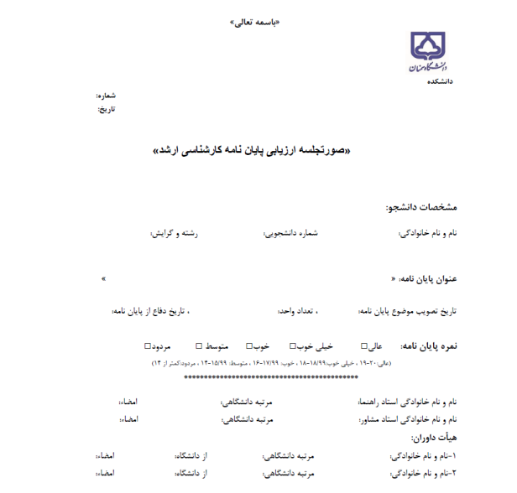

تشکر و قدردانی

از استاد فرزانه و دلسوز؛ جناب آقای دکتر داود ثانوی خشنود که در کمال سعه صدر، با حسن خلق و فروتنی، از هیچ کمکی در این عرصه بر من دریغ ننمودند و زحمت راهنمایی این رساله را بر عهده گرفتند؛
از استاد عزیزم، سرکار خانم دکتر راضیه ثانوی خشنود، که زحمت مشاوره این رساله را در حالی متقبل شدند که بدون مساعدت ایشان، این پروژه به نتیجه مطلوب نمی رسید؛
و از استادان محترم؛ جناب آقای دکتر احسانی و سرکار خانم دکتر معماریان که زحمت داوری این رساله را متقبل شدند؛ کمال تشکر و قدردانی را دارم.
باشد که اینجانب، بخشی از زحمات آنان را سپاس گفته باشم.

کلیه حقوق مادی و معنوی مترتب بر نتایج مطالعات، ابتکارات و نوآوری‏های ناشی از تحقیق موضوع این پایان‌نامه/رساله (اعم از چاپ مقاله، کتاب، ارائه به بخش صنعت و ... ) متعلق به دانشگاه سمنان است.
تقدیم
فهرست مطالب
عنوان صفحه
فصل اول: مروری برمولتی‌فروئیک‌ها 1
1-1 مقدمه‌ای بر مواد چند‌فروئی 1
2-1 فروئیک‌ها 2
1-2-1 دسته‌بندی فروئیک‌ها 4
3-1 مولتی‌فروئیک‌ها 12
1-3-1 انواع مولتی‌فروئیک‌ها 14
4-1 رفتار مغناطیسی مواد 17
1-4-1 دیامغناطیس 17
2-4-1 پارامغناطیس 18
3-4-1 فری‌مغناطیس 19
5-1 خاصیت الکتریکی مواد 20
1-5-1 خاصیت دی‌الکتریک 20
6-1 خاصیت فتوکاتالیستی 20
1-6-1 تعریف فتوکاتالیست 20
2-6-1 مکانیزم فتوکاتالیست 21
3-6-1 پارامترهای مؤثر در تخریب نوری 22
فصل دوم: آشنایی با ترکیب فریت بیسموت 29
1-2 مقدمه 29
2-2خواص ساختاری 30
3-2 خواص مغناطیسی 31
4-2 خواص الکتریکی 32
5-2 خواص نوری 33
6-2 خاصیت فتوکاتالیستی فریت‌‌بیسموت 34
1-6-2 تأثیرBFO برروی رنگ‌های آلاینده 35
2-6-2 اثر pH بر روی نانوذرات فریت‌بیسموت 36
3-6-2 تأثیر مورفولوژی نانوذرات 37
4-6-2 افزودن آلاینده 37
5-6-2 تأثیر دو کاتالیست مشترک در تخریب فتوکاتالیستی 38
6-6-2 تأثیر پیوند ناهمگون 38
7-6-2 تولید فتوکاتالیستی هیدروژن از نانوذراتBFO 40
7-2 راه حل رفع نقایص فریت‌بیسموت 40
8-2آلایش به‌وسیله عناصر خاکی نادر 41
1-8-2 اثر جانشانی سریوم به جای یون بیسموت 41
2-8-2 مروری بر نتایج به دست آمده از آلایش سریوم به جای یون بیسموت در روش سل- ژل 42
فصل سوم: روش‌های سنتز و مشخصه یابی نانو‌کاتالیست‌های فریت‌بیسموت 29
1-3 مقدمه 29
2-3 روش‌های سنتز فریت‌بیسموت 47
1-2-3 روش هم‌رسوبی 47
2-2-3 روش سل- ژل 48
3-2-3 روش پخت سریع مایع 49
4-2-3 روش فعال سازی مکانیکی 49
5-2-3 روش هیدروترمال 49
3-3 مشخصه یابی نمونه‌ها 52
1-3-3 پراش پرتو ایکس 53
2-3-3 میکروسکوپ الکترونی نشر میدان 54
3-3-3 مغناطش سنج ارتعاشی 54
فصل چهارم: تجزیه و تحلیل داده‌ها و نتایج 56
1-4 مقدمه 56
2-4 سنتز نانوذرات فریت‎‌بیسموت درشرایط مختلف 57
1-2-4 سنتز با حضور پلی‌وینیل‌الکل 57
2-2-4 سنتز و بررسی خواص ساختاری نانوذرات در عدم حضور پلیمر 64
3-2-4 مقایسه ساختاری فریت‌بیسموت در حضور پلیمرهای مختلف 66
3-4 سنتز فریت‌بیسموت خالص و فریت‌بیسموت آلاییده شده با نیترات‌سریوم 69
1-3-4 مراحل سنتز فریت‌‌بیسموت آلاییده با یون سریوم 69
2-3-4 تحلیل و بررسی نتایج 71
3-3-4 تصویر برداری میکروسکوپ الکترونی روبشی 80
4-3-4 خواص مغناطیسی ترکیباتBi_{(1-x)}Ce_{x}FeO₃(BCFO) 85
5-3-4 خواص دی‌الکتریک 90
6-3-4 بررسی نتایج فتوکاتالیست 93
7-3-4 بررسی نتایج فتوکاتالیست نانو ذرات Bi_{(1-x)}Ce_{(x)}FeO₃ 96
Reference 101

فهرست شکل‌ها
عنوان صفحه
شکل1-1: حلقه پسماند مواد مولتی‌فروئیک 3
شکل1-2: دسته بندی فروئیک‌ها بر اساس تقارن فضا-وارون و بازگشت زمانی 4
شکل1-3: نظم فروالکتریک در دومیدان پاد موازی 5
شکل1-4: حلقه پسماند مواد فروالکتریک 5
شکل1-5: الف: واحد پروسکایت عادی، تغییرات جابجایی در راستای محورهای ب: ]001[، ج: ]110[ و د: ]111[ 6
شکل1-6: نظم پاد فروالکتریک در مواد 6
شکل1-7: چرخش اسپینی الکترون به دور هسته اتم 7
شکل 1-8: حلقه پسماند مواد فرومغناطیس 8
شکل1-9: نظم پاد فرومغناطیس در مواد 9
شکل1-10: طرح‌واره حالت فشاری حوزه‌ها در مواد فروالاستیک 10
شکل1-11: حلقه پسماند مواد فروالاستیک 10
شکل1-12: نظم ممان‌های ترویدال در حضور و عدم حضور میدان دایره‌ای 11
شکل1-13: طرح‌‌واره‌ی خواص چندفروئی 12
شکل1-14: روابط بین مواد چندفروئیک و مغناطوالکتریک 14
شکل1-15: مکانیزم جفت‌های تنها 16
شکل1-16: مواد دیامغناطیس در حضور و عدم حضور میدان 17
شکل1-17: نمودار پذیرفتاری و مغناطش مواد دیامغناطیس 18
شکل1-18: مواد پارامغناطیس در حضور و عدم حضور میدان 18
شکل 1-19: نمودار پذیرفتاری و مغناطش مواد پارامغناطیس 19
شکل1-20: نمایش نظم فری‌مغناطیس در مواد 19
شکل1-21: طرح‌واره از فرایند فتوکاتالیست 22
شکل2-1:طرح‌واره ساختاری فریت‌بیسموت. یون‌های Bi³⁺، Fe³⁺ و O²⁻ به ترتیب با رنگ‌های قرمز، سبز و خاکستری نمایش داده شده‌اند. ب) طول پیوند بلند Bi-Fe و کوتاه Fe-O نیز در تصویر ب مشخص است. 31
شکل2-2 : بخشی از ساختار شبکه فریت بیسموت با فاز اسپین چرخان و خطی، که جهت پیکان‌ها نشان دهنده راستای ممان مغناطیسی یون‌های Fe³⁺ می‌باشند 32
شکل2-3: تصویر سازی از قطبش در پروسکایت BiFeO₃از تفاوت در جابه جایی S وt 33
شکل 2-4 : تفاوت شکاف باند نوری در BiFeO₃ و TiO₂ 33
شکل2-5: طرح‌واره روند فرایند تولید هیدروژن با استفاده از نانوکاتالیست‌های نیمه‌رسانا 34
شکل2-6: طرح‌واره فتوکاتالیستی فریت‌بیسموت 35
شکل2-7: طرح‌و‌ارهای از برآورد سطوح انرژی پیوند ناهمگون BFO-Fe₂O₃ 39
شکل2-8: تصویری از دستگاه تولید هیدروژن از طریق فعالیت فتوکاتالیستی 40
شکل 2-9: برازش ریتولد نمونه‌های Bi_{(1-x)}Ce_{(x)}FeO₃ 43
شکل2-10: تصاویر TEMمربوط به نمونه‌های(10/0 - 03/0x=) Bi_{(1-x)}Ce_{x}FeO₃ 44
شکل2-11: منحنی پسماند مغناطیسی برای نمونه‌های(10/0 - 03/0x=) Bi_{(1-x)}Ce_{x}FeO₃ 44
شکل2-12: پراکندگی فرکانسی ثابت دی‌ا‌‌لکتریک نانوذرات (10/0 و 03/0x=) Bi_{(1-x)}Ce_{x}FeO₃ در دمای اتاق 45
تصویر2-13: طیف جذبی نور فرابنفش در حضور کاتالیزور BFO 45
شکل 3-1: طرح‌واره ازتهیه نانو کاتالیست‌ها به روش هم‌رسوبی 48
شکل 3-2: طرح‌واره از تهیه نانو کاتالیست‌ها به روش سل- ژل 48
شکل 3-3: طرح‌واره از تهیه نانو‌کاتالیست‌ها به روش هیدروترمال 50
شکل3-4: دیاگرام فازی آب 51
شکل3-5: اصول آنالیز پراش پرتو ایکس براگ 53
شکل4-1: الگوی پراش نانوذرات فریت‌بیسموت در pHهای مختلف 59
شکل4-2: الگوی پراش نانوذرات فریت‌بیسموت در زمان‌های مختلف 60
شکل4-3: الگوی پراش نانوذرات فریت‌بیسموت در میزان مولار مختلف ‌هیدروکسید پتاسیم 61
شکل4-4: الگوی پراش نانوذرات فریت‌بیسموت با دومقدار متقاوت پلی‌وینیل الکل 62
شکل4-5: مورفولوژی سطحی نانوذرات فریت‌بیسموت در حضور پلی‌وینیل‌الکل 63
شکل4-6: الگوی پراش نانوذرات فریت‌بیسموت بدون حضور پلیمر 64
شکل4-7: الگوی پراش نانوذرات فریت بیسموت بدون حضور پلیمر در مولار مختلف پتاسیم‌هیدروکسید 65
شکل4-8: تصاویر مربوط به میکروسکوپ الکترونی-روبشی نانوذرات فریت بیسموت بدون حضور پلیمر 66
شکل4-9: الگوی پراش نانوذرات فریت‌بیسموت درحضور پلیمرهای مختلف 67
شکل4-10: تصاویر FE-SEM مربوط به نمونه فریت‌بیسموت در حضور و عدم حضور پلیمرها 68
شکل 4-11: الگوی پراش پرتو x نانوذرات BiFeO₃ 72
شکل 4-12: الگوی پراش پرتو x نانوذرات Bi_{0.98}Ce_{0.02}FeO₃ 73
شکل 4-13: الگوی پراش پرتو x نانوذرات Bi_{0.96}Ce_{0.04}FeO₃ 73
شکل 4-14: الگوی پراش پرتو x نانوذرات Bi_{0.94}Ce_{0.06}FeO₃ 74
شکل 4-15: الگوی پراش پرتو x نانوذرات Bi_{0.92}Ce_{0.08}FeO₃ 74
شکل4-16: اندیس‌های میلر قله‌های اصلی در الگوی XRDنانوذرات 75
شکل4-17: بزرگ‌نمایی قله اصلی Bi_{(1-x)}Ce_{(x)}FeO₃در محدوده31 ≤ 2 θ ≤ 33 75
شکل4-18: برازش الگوهایXRD نانوذرات BFOدر گروه فضاییR3c 76
شکل4-19: برازش الگوهای XRDنانوذرات Bi_{0.98}Ce_{0.02}FeO₃ در گروه فضاییR3c 77
شکل4-20: برازش الگوهای XRDنانوذرات Bi_{0.96}Ce_{0.04}FeO₃ در گروه فضاییR3c 77
شکل4-21: برازش الگوهای XRDنانوذراتB_{i0.94}Ce_{0.06}FeO₃ در گروه فضاییR3c 78
تصویر4-22: برازش الگوهای XRDنانوذراتBi_{0.92}Ce_{0.08}FeO₃ در گروه فضاییR3c 78
شکل4-23: تصاویر مورفولوژی نانوذراتBi_{(1-x)}Ce_{(x)}FeO₃ الف:00/0 x =، ب :02/0 x=، ج: 04/0x =، د: x = 06/0، ه:08/0 x = 81
شکل4-24: منحنی توزیع ذرات نمونه BFO 82
شکل 4-25: منحنی توزیع ذرات نمونه Bi_{0/98}Ce_{0/02}FeO₃ 83
شکل4-26: منحنی توزیع ذرات نمونه Bi_{0.96}Ce_{0.04}FeO₃ 83
شکل 4-27: منحنی توزیع ذرات نمونه Bi_{0/94}Ce_{0/06}FeO₃ 84
شکل 4-28: منحنی توزیع ذرات نمونه Bi_{0/92}Ce_{0/08}FeO₃ 84
شکل4-29: منحنی پسماند نانو ذرات نمونه BFO 87
شکل4-30: منحنی پسماند نانو ذرات نمونه Bi_{0.98}Ce_{0.02}FeO 87
شکل4-31: منحنی پسماند نانو ذرات نمونه Bi_{0.96}Ce_{0.04}FeO 87
شکل4-32: منحنی پسماند نانو ذرات نمونه Bi_{0.94}Ce_{0.06}FeO₃ 88
شکل4-33: منحنی پسماند نانو ذرات نمونه Bi_{0.92}Ce_{0.08}FeO 89
شکل4-34: بزرگنمایی منحنی پسماند نانو ذرات فریت‌بیسموت خالص و آلاییده با سریوم 89
شکل4-35: پراکندگی ثابت دی‌الکتریک برای نمونه‌هایBi_{1-x}Ce_{x}FeO₃ 91
شکل4-36: وابستگي ثابت دي‌الكتريك به فركانس در ناحيه فركانس بالا برای نمونه‌های Bi_{1-x}Ce_{x}FeO₃ 92
شکل4-37: منحنی اتلاف دی‌الکتریک نمونه‌ها Bi_{1-x}Ce_{x}FeO₃ در دمای تاق 92
شکل 4-38: بررسی اثر طیف UV-Visاثر غلظت اولیه در محدوده ppm2 تا ppm6 متیل‌اورانژ و تعیین$λmax$ 93
شکل 4-39: نمودار نتایج حاصل از بررسی غلظت رنگ متیل‌اورانژ 94
شکل 4-40: نمودار نتایج حاصل از بررسی مقدار فتوکاتالیست 94
شکل 4-41: نمودار نتایج حاصل از بررسی اثرpH 95
شکل 4-42: نمودار بررسی سرعت تخریب بر حسب زمان 96
شکل4-43: نمودار درصد تخریب فتوکاتالیستی نمونه‌ها 97
شکل4-44: نمودار تخریب فتوکاتالیستی متیل‌اورانژ نمونه‌ها 99
شکل4-45: نمودار سینتیکی اکسیداسیون فتوکاتالیستی نمونه‌های فریت‌بیسموت خالص و آلاییده 100

فهرست جداول
عنوان صفحه
جدول2-1: نتایج مربوط به فریت‌بیسموت به عنوان فتوکاتالیست در آلاینده‌ی متیل‌اورانژ 36
جدول2-2: پارامترهای بدست آمده از برازش ریتولد برای نمونه‌های Bi_{(1-x)}Ce_{(x)}FeO₃ 43
جدول4-1: مقادیر پیش ماده‌های مورد نیاز بر اساس استوکیومتری مناسب 71
جدول4-2: نتایج حاصل از برازش ریتولد الگوهای XRDنانوذرات Bi_{(1-x)}Ce_{(x)}FeO₃ 79
جدول4-3: نتایج حاصل از برازش تصاویرFESEM با استفاده از نرم‌افزار Digimizer 85
جدول4-4: داده‌های حاصل از مغناظش سنجیVSM نانوذرات 90
جدول4-5: مقادیر نرخ تخریب نمونه‌ها 100

چکیده:
در این پژوهش خواص چند فروئی و فتوکاتالیستی نانوذرات فریت بیسموت آلاییده با یون سریوم مورد بررسی قرار گرفتهاست. این نانوذرات به روش هیدروترمال تهیه شدهاند و با استفاده از آنالیز پراش پرتو ایکس(XRD)، تصویربرداری میکروسکوپ الکترونی روبشی(FESEM)، مغناطش سنجی ارتعاشی (VSM)، ثابت و اتلاف الکتریکی و بررسی خاصیت فتوکاتالیستی با دستگاه UV-vis در دمای اتاق تمامی نمونهها مشخصهیابی شدند. الگوهای پراش پرتو ایکس و برازش ریتولد نشان میدهد که آلایش سریوم ساختار نانوذرات را تغییر نمیدهد و در مقادیر ثابتهای شبکه با یک ناهنجاری به صورت افزایش و کاهش پارامترها مواجه هستیم. این آلایش سبب تخلخل و بینظمی مورفولوژی سطحی نمونهها میگردد. بررسیهای انجام شده نشان میدهد که رفتار آنتیفرومغناطیس نمونهها تغییری نداشته و هیچ یک از نمونهها به حالت اشباع نرسیدهاند اما مغناطش باقیمانده با بالابردن میزان آلایش، دچار افزایش میشود. خواص دیالکتریکی نانوذرات با استفاده از بررسی رفتار فرکانسی ثابت دیالکتریک و اتلاف دیالکتریک بررسی شد و نتایج حاکی از افزایش مقدار ثابت دیالکتریک تا 04/0 x = بدست آمدهاست و بعد از آن با کاهش روبهرو میشویم. نتایج فتوکاتالیست نیز نشان دهنده نرخ تخریب بالا برای 02/0 x = است و بعد از آن با کاهش همراه است و مجددا برای 08/0 x = افزایش فعالیت فتوکاتالیست دیده میشود.

کلمات کلیدی: فریتبیسموت،خاصیت فتوکاتالیستی، خاصیت مغناطیسی، خاصیت دی‌الکتریک، هیدروترمال

فصل اول:
مروری برمولتیفروئیکها

1-1 مقدمهای بر مواد چند فروئی
در این بخش خلاصهای از چندفروئیها و پیشرفتهای کشف شدهی آن‌ها بررسی می‌شود. همچنین به نظم چند فروئیها در مواد و مقررات حاکم بر اثرات مغناطوالکتریک تأکید شده است.
پیشرفت در الکترونیک و توسعه دستگاه‌های نسل جدید، استفاده از مواد هوشمند با خواص چند منظوره را ضروری ساختهاست. مولتیفروئیکهای مغناطوالکتریک در دسته خاصی از مواد قرار میگیرند که دارای دو نظم مغناطیسی و فروالکتریکی در محدوده خاصی از دما به طور هم‌زمان هستند. بسیاری از مواد اکسیدی رفتارهای گوناگونی از خود نشان می‌دهند که خواص دی‌الکتریک، مغناطیس و چندفروئی از جمله رفتارهایی هستند که بسیار مورد بررسی قرار گرفتهاند. به تازگی پیشرفت وسیعی در زمینه سیستمهای مولتیفروئیک ایجاد شده که به دلیل مشاهدات جالب جفتشدگی مغناطوالکتریک در لایه‌های نازک برخی از اکسید فلزات واسطه می‌باشد[1-3]. این امرکاربردهای بالقوه سیستم‌های چند فروئی را برای سنسورهای مغناطوالکتریکی، دستگاه‌های ضبط مغناطیسی و حافظه‌های ضبط داده مغناطیسی ارائه میدهد[3]. از قطبش الکتریکی و مغناطیسی به ترتیب برای رمزگذاری چندگانه اطلاعات در حافظه‌های الکتریکی تصادفی در دسترس (FERAMs) و حافظه‌های مغناطیسی تصادفی (MRAMs) استفاده میشود؛ که وجود همزمان مغناطش و قطبش در مواد مولتیفروئیک حضور چهار مدار منطقی در یک دستگاه را فراهم می‌سازد[4]. خاصیت مغناطو‌الکتریک از جفتشدگی بار و همچنین طبیعت چرخشی الکترونها که منجر به پیوند خواص الکتریکی و مغناطیسی در مواد یکسان می‌شود، سرچشمه می‌گیرد. پیشرفت‌های اخیر در تکنیکهای مشخصهیابی و پردازش، قلمرو کارکرد مواد را گسترش دادهاست. یکی از موادی که برای کاربردهای چند منظوره استفاده می‌شود، مواد مولتیفروئیک هستند که دارای اتصالات میان بار و درجات آزادی میباشد و مولتی‌فروئیکهای طبیعی که دارای جفتشدگیهای مغناطوالکتریکی ضعیف هستند. توسعه کامپوزیتهای مولتیفروئیکی با جفتشدگی مغناطوالکتریکی قوی در دمای نزدیک به دمای اتاق کاربردهای تکنولوژیکی وسیع‌تری را فراهم میسازند[1-3].

2-1 فروئیکها
کریستالهای فروئیک دارای دو یا چند حوزه پایدار و یکسان هستند که در جهتهای فضایی مختلف و حجم کریستالیتهای مشابه، یکسان می‌باشند. این نظم حوزهها را هم می‌توان در یک کریستال و هم در اجزای آن با خواص فیزیکی، کششی و میکروسکوپی خاص مشاهده‌‌کرد. چنین کریستالهایی که با مغناطش، قطبش و کشش خود‌بخودی‌ در حوزه‌ها متمایز میشوند به کریستالهای فروئیک معروف هستند[5, 6]. به‌طورکلی، مواد فروئیک نشان‌دهنده یکی از نظم‌های فرو‌مغناطیس، فرو‌الکتریک، فروالاستیک و فرو‌ترویدیک میباشند[6] و به ترتیب بلورهای فرومغناطیسی، فروالکتریکی، فروالاستیکی نامیده میشوند. همانگونه که بیان شد، یکی دیگر از مکانیزم‌های موجود در این مواد فروترویدیسیته است، که نظم مغناطیس گردابی در آن مشاهده میشود که به آن نظم مدور میگویند[7]. و به این ترتیب بلورهایی که از این نظم تبعیت میکنند با نام بلورهای فروترویدیک شناخته میشوند[5-7].
فروئیکها مواد کاربردی هستند که خواص فیزیکی آن‌ها که به نوعی وابسته به حوزهها می‌باشد و به تغییر شرایط بیرونی مانند دما، فشار مکانیکی، میدان الکتریکی و میدان مغناطیسی یا مجموعهای از این عوامل حساس هستند[6]. شکل(1-1) نمایشی از حلقه پسماند میباشد که به خوبی تغییرات الکتریکی، مغناطیسی و مکانیکی را نشان میدهد. خواص مواد فروئیک اغلب از مواد معمولی به دلیل پارامترهای خود‌‌بخودی‌ و ضرایب غیرخطی بزرگ بیشتر است؛ این امر سبب شده تا کریستالهای فروئیک از اهمیت تکنولوژیکی بالایی برخوردار باشند به عنوان مثال حافظههای ذخیره‌سازی دادهها از جمله کاربردهای آن‌ها می‌باشد. مواد فلزی معمولاً تحت انتقال فاز از حالت غیرفروئی به حالت فروئی میروند[5, 6].
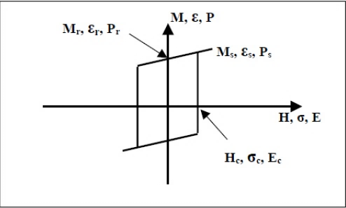
شکل1-1: حلقه پسماند مواد مولتیفروئیک[8]

1-2-1 دسته بندی فروئیکها
دسته‌بندی فروئیکها بر اساس تقارن فضا-وارون و بازگشت زمانی صورت میگیرد( شکل1-2). بر این اساس فروئیکها را میتوان به چهاردسته تقسیم کرد[9]:
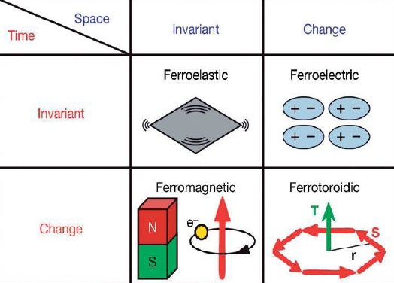
شکل1-2: دسته بندی فروئیک ها بر اساس تقارن فضا-وارون و بازگشت زمانی[7]
الف: مواد فرو الکتریک:
مواد قطبی در نبود میدان الکتریکی دارای ممان دوقطبی الکتریکی خالص هستند. این خاصیت منحصربهفرد در تک‌کریستالها، لایه‌نازک یا پلیکریستالها دیده‌میشود، که دارای یک قطبش خود به‌خودی قابل تغییر درحضور میدان الکتریکی القا شده می‌باشند. این خاصیت در زیر محدوده دمای خاصی رخ می‌دهد. این دما که به آن دمای بحرانی اطلاق می‌گردد، معمولاً به عنوان دمای کوری یا دمای انتقال فازی از آن یاد میشود[10]. در بالای این دما مواد یک رفتار الکتریکی معمولی را از خود نشان میدهند[6]. این قطبش با اعمال یک میدان پادموازی معکوس میشود (شکل1-3). مواد فروالکتریسیته تحت انتقال فاز ساختاری دچار ناهنجاریهای شدید در خواص دی‌الکتریک، حرارتی، کششی و سایر خواص میگردند. این مواد از لحاظ تکنولوژیکی بسیار مهم هستند و اثرات فراوانی دارند. از اینرو کاربرد گستردهای از جمله حافظههای تصادفی دردسترس، سنسورها و... دارند[11-9]. برای این دسته از مواد یک منحنی پسماند تعریف می‌شود که در شکل (4-1) نمایش داده‌شده‌است.
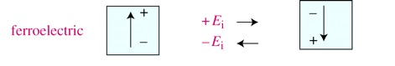
شکل1-3: نظم فروالکتریک در دومیدان پاد موازی[12]
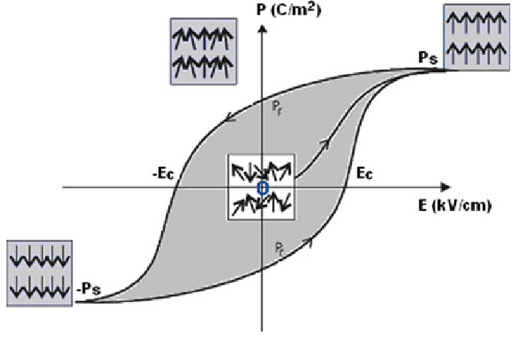
شکل1-4: حلقه پسماند مواد فروالکتریک[13]

ساختار بررسی شده در این پایان‌نامه، ساختار پروسکایت می‌باشد، که با فرمول عمومی ABO₃ شناخته‌می‌شوند. چنین ساختاری طیف وسیعی از خواص از جمله فروالکتریسیته، مغناطیس، هدایت یونی و .... را شامل می‌شود. در پروسکایت‌های فروالکتریک معمول، جابجایی در زیر‌شبکه مربوط به کاتیون‌های B، نسبت به زیر‌شبکه آنیونی، باعث قطبش خالص می‌گردد. جابجایی در راستای محورهای ]001[، ]110[ و ]111[ که بترتیب منجر به شکل‌‌گیری سلول‌های واحد چهارگوشی، راست‌گوشی و لوزی‌رخ می‌گردد در شکل 1-5 نمایش داده‌شده‌است.
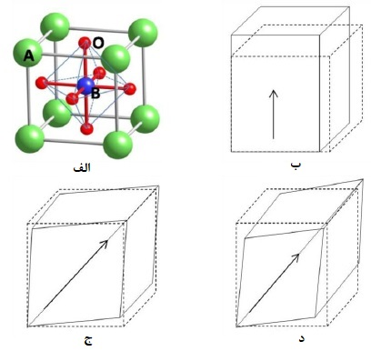
شکل1-5: الف: واحد پروسکایت عادی، تغییرات جابجایی در راستای محورهای ب: ]001[، ج: ]110[ و د: ]111[
- پاد فروالکتریک:
پادفروالکتریکها دارای دوقطبیهای الکتریکی جایگزیده‌‌ هستند که بطور پادموازی نسبت به یکدیگر مرتب شدهاند. این ممانهای منظم شده در یک سلول یکدیگر را خنثی میکنند[14](شکل 1-6).
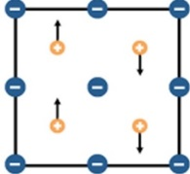
شکل1-6: نظم پاد فروالکتریک در مواد[15]
ب: فرو‌مغناطیس:
میدان ایجاد شده توسط یک آهنربا به واسطه حرکت و تعاملات الکترون‌ها می‌باشد. الکتریسیته از حرکت الکترون‌ها ناشی می‌شود، بنابراین هر اتم یک آهنربای دائمی کوچک را به خود اختصاص می‌دهد. الکترون‌های چرخشی یک ممان مغناطیسی مداری و یک ممان مغناطیسی اسپینی تولید می‌کنند؛ زیرا الکترون دارای چرخش به دور خود است. در اکثر مواد، این ممان‌های مغناطیسی یکدیگر را حذف می‌کنند.
در شکل 1-7، ممان مغناطیسی کل بوجود‌آمده به سبب ممان مغناطیسی اسپینی و ممان مغناطیسی مداری به تصویر کشیده‌شده‌است.
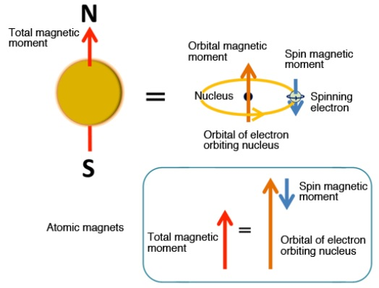
شکل1-7: چرخش اسپینی الکترون به دور هسته اتم [12]

همانند فروالکتریک‌ها، فرومغناطیس‌ها نشان‌دهنده یک حلقه پسماند در نمودار مغناطش بر حسب میدان مغناطیسی اعمالی می‌باشند. همانطور که در شکل1-8 نمایش داده‌شده‌است، تحت یک میدان اعمالی(H_{c}) ، مغناطش اشباع(M_{s}) و مغناطش باقی‌مانده(M_{r}) خواهیم داشت.
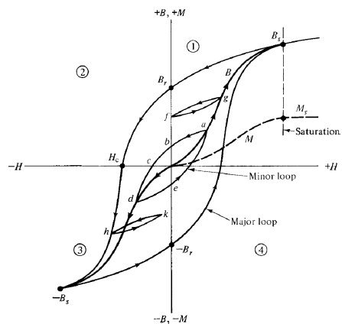
شکل 1-8: حلقه پسماند مواد فرومغناطیس

استفاده از مواد فرومغناطیس درکاربردهاي ویژه از روي تفسیر منحنی پسماند آن‌ها تعیین میشوند. براي مثال منحنی پسماند مستطیلی براي ذخیرهي مغناطیسی اطلاعات مناسب است، درحالیکه منحنی پسماند کوچک مناسب هستهي ترانسفورماتورها است [16].
بر اساس تغییرات در واکنش‌های بین ممان‌های چرخشی و هر یون مغناطیسی، چندین نوع از نظم مغناطیسی قابل مشاهده‌است. اساساً در ساختار پروسکایت چرخش کاتیون‌های B حول آنیون‌های اکسیژن، ممکن است سبب جفت شدن آن‌ها گردد؛ که توسط مکانیزم انتقال الکترون (واکنش ابرتبادلی) شناخته‌می‌شود و منجر به نظم پادفرومغناطیس می‌گردد؛ درحالیکه تبادل بین کاتیون‌های B، نظم فرومغناطیس را به دنبال دارد.
- پاد فرومغناطیس
در پاد فرومغناطیس‌ها، ممانهای منظم شده، در دو زیر شبکه یکسان و نزدیک بهم قرار دارند، به طوری که گشتاورها در هر یک از آن‌ها، با هم موازیند، اما ممانهای یک زیرشبکه با زیرشبکه دیگر خلاف جهت یکدیگر هستند که در این حالت ممان خالص مواد صفر خواهد بود. این نوع از نظم مغناطیس، پاد فرومغناطیس(AFM) نامیده می‌شود که در شکل(1-9) نمایش داده‌شده‌است. در برخی از مواد ممان ‌مغناطیسی اتمی اندرکنشهای بسیار قوی دارد که توسط نیروهای تبادل الکترونیک تولید می‌شود که منشأ آن‌ها کوانتومی است[16, 17].
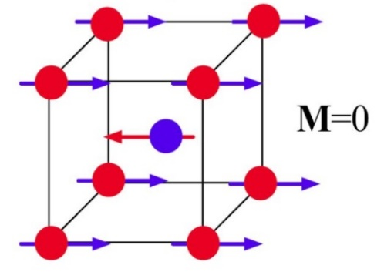
شکل1-9: نظم پاد فرومغناطیس در مواد[18]
دمای نیل که در نظم پادفرومغناطیس تعریف می‌شود، با زاویهB-O-B مرتبط است، به این ترتیب که با کاهش این زاویه دمای نیل افزایش می‌یابد.
ج: فروالاستیک
کلمه فروالاستیک در متالورژی فیزیکی در اوایل دهه ۱۹۵۰ توسط اف. سی. فرانک برای توصیف رفتار لاستیک مانند${Au}_{1.05}{Cd}_{0.95}$ و آلیاژهایTi استفاده شد[19]. در فیزیک در دورهی قبل از سال ۱۹۶۹ فروالاستیک کششی تحت عنوان الکترو‌تنگش به فروالکتریک مرتبط میشد. مغناطوتنگش نیز منجر به کشش در ساختار مواد مغناطیسی میشود؛ اما اثرات آن بسیار کوچکتر از الکترو‌تنگش می‌باشد. مواد فروالاستیکی دارای یک ساختار پایدار خود‌به‌خودی هستند که می‌توانند یک تغییر پسماند در اثر فشار اعمالی پیدا کنند. فروالاستیک از لحاظ مکانیکی و الکتریکی رفتاری مشابه فرومغناطیس و فروالکتریک دارد، بنابراین قبل از اینکه یک تعریف رسمی و مستقل برای فروالاستیک ارائه گردد، فیزیکدانان ادعا کردند که این امر عمدتاً به عنوان یک زمینهی فرعی از فروالکتریسیته و فرومغناطیس میباشد[20, 21]. همانطور که بیان شد، فروالاستیسیته مشابه فرومغناطیس و فروالکتریک، حالت مکانیکی و الاستیکی دارد زمانی که به مواد فروالاستیک فشار اعمال میشود تغییر فاز می‌دهند؛ در واقع مکانیزم گذار فاز سبب یک کشش خودبخودی میگردد و از حالت تک فاز به فاز پایدار متعادل یا یک ساختار کریستالی متفاوت (مثلاً از مکعبی به چهارگوشی) یا جهت‌گیری متفاوت (فاز دو تایی) انتقال مییابد(شکل1-10). این تغییر فاز ناشی از اعوجاج خود‌بخودی در ساختار مواد می‌باشد. همانند مواد فرومغناطیس و فروالکتریک، فروالاستیسیته هم یک حلقه پسماند دارد(شکل1-11). نیتینول(نیکل-تیتانیوم) یک آلیاژ فروالاستیسیته است که میتواند اثر فروالاستیک را در دمای اتاق نشان دهد[9, 19].
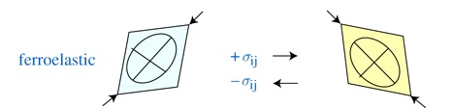
شکل1-10: طرح‌واره حالت فشاری حوزه‌ها در مواد فروالاستیک[12]
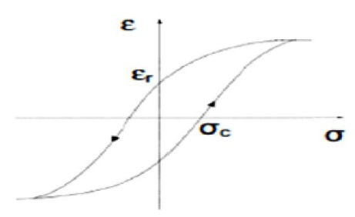
شکل1-11: حلقه پسماند مواد فروالاستیک
د: فروترویدیک
مدت زمان طولانی، این نظریه که جفتشدگی مغناطوالکتریک در مولتیفروئیکها به واسطه نظم مغناطیسی دارای ارتباط بسیار قوی با تقارن برگشت زمانی و توسط نظم الکتریکی در رابطه با تقارن وارونی فضا میباشد، مورد بحث بود. این دیدگاه با کشف فروالکتریسیتههای اسپین واداشته تغییر کرد؛ به این صورت که نظم مغناطیسی سبب از بین رفتن تقارن وارونی می‌شود. این موضوع، درک این مطلب که نظم فروئیک اولیه، شدیداً به هر دو تقارن فضا و برگشت زمان وابسته است را تشدید می‌کند. کشف چنین حالتی سبب کامل شدن و متقارن سازی نظم فروئیکی نمونه‌های اولیه شد. درحال حاضر این متقارن‌سازی شامل مواردی است که در آن‌ها تقارن وارونی فضا (فروالکتریسیته) و برگشت زمانی (فرومغناطیس) موجود باشد یا هیچیک از آن‌ها وجود نداشته باشند. بسط چندقطبی پتانسیل الکترودینامیکی(A(r)) شامل به اصطلاح یک پاد تقارنی فضا-زمان میباشد که به آن ممان الکترومغناطیسیAnapole110 یا ممان ترویدال111 می‌گویند. نظم در متحدالشکل بودن ممان‌های ترویدال(حلقوی) خود‌بخودی حالت فروترویدیک را ایجاد می‌کند[21, 22]. در اغلب تحقیقات نظم اسپین دایرهای را در یک سلول واحد که ممان دایرهای در آن $T=\sum_{i}{r_{i}S_{i}}$ است.
در رابطه فوق $r_{i}$ نشان‌دهنده چرخش مغناطیسی و $S_{i}$ موقعیت چرخش اسپینی است این است. در شکل 12-1مشخص شده است.
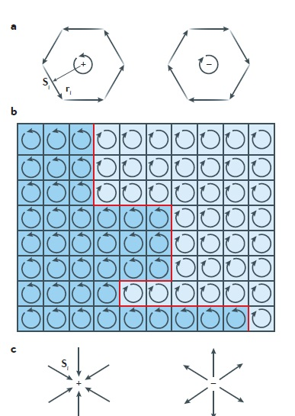
شکل1-12: نظم ممانهای ترویدال در حضور و عدم حضور میدان دایره‌ای[23]
در مقابل وجود ممانهای دایرهای اتمی همچنان مورد بحث قرار دارد. ترکیباتی که ساختار مغناطیسی دایره‌ای در آن‌ها دیده شده‌است، شناسایی شدهاند؛ با این حال این بدان معنی نیست که این ترکیبات فروترویدیک هستند. در واقع فروترویدیسیته نیاز به حضور حوزهها و قطبی شدن آن‌ها در یک میدان مدور دارد که هر دو شرط در $LiCo{Po}_{4}$ دیده شده‌اند که در آن میدان دایرهای با جفتشدگی میدان مغناطیسی و الکتریکی عمودی ایجاد شد؛ اما تولید یک میدان ترویدی به طور مستقیم همچنان مورد بررسی قرار دارد. در نهایت مفهوم فروترویدیسیته یک مفهوم قابل درک است، تنها در حالتی که ممان دایرهای یا قطبی شدن یک پارامتر منظم باشد؛ ممکن است این نظم قابل تغییر باشد که این معیار در مورد ${ LiFeSi}_{2}O_{4}$ صدق میکند[23].

3-1 مولتی‌فروئیک‌ها
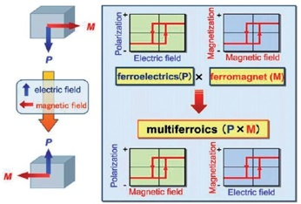
شکل1-13: طرح‌‌وارهی خواص چندفروئی[24]
مواد مولتیفروئیک دارای حداقل دو نظم فروئیک (فروالکتریک، فرومغناطیس، فروالاستیک و فروترویدیک) به طور همزمان میباشند که پتانسیل زیادی برای استفاده در بسیاری از دستگاه‌ها دارند. در میان این خواص حضور همزمان فروالکتریک و فرومغناطیس بسیار مورد توجه است. علاوه بر حضور همزمان این دو خاصیت، ایجاد یک جفتشدگی قوی بین این دو نظم فروئی بسیار پراهمیت است. در مواد مولتی فروئیک، اثرات متقابل جفت‌شدگی و نظم مختلف پارامترها میتوانند سبب ایجاد ویژگیهایی نظیر اثر مغناطوالکتریک شود، هرچند که در سال‌های اخیر اصطلاح مغناطوالکتریک از مولتیفروئیک بسیار پرکاربردتر است زیرا این اصطلاح نه تنها شامل مولتی‌فروئیک است بلکه تمام موادی که در آن‌ها دو یا چند نظم فروئی به طور همزمان وجود دارد را در بر می‌گیرد[24, 9].
رفتار مولتی فروئیکها از تنوع نظم جفت شدگی، بین نظم‌های فروئیک مختلف نشأت می‌گیرد، که به ترتیب زیر میباشند:
- جفت شدگی مغناطوالکتریک: تأثیر میدان مغناطیسی(یا الکتریکی) بر روی قطبش (یا مغناطش) را به ترتیب توصیف میکند .
- پیزوالکتریک: این نوع از جفت شدگی تغییر درفشار را به عنوان یک تابع خطی از میدان الکتریکی یا تغییر در قطبش به صورت تابع خطی از فشار (کشش) اعمالی بیان میکند.
- پیزومغناطیس: تغییر در کشش به عنوان تابعی از میدان مغناطیسی اعمالی یا تغییر در مغناطش به عنوان تابعی از کشش(فشار)اعمالی توصیف میشود.
- الکتروتنگش: توصیف کننده تغییر در میزان کشش به عنوان تابع درجه دوم از میدان الکتریکی اعمالی است.
- مغناطوتنگش: تغییر در میزان فشار را به عنوان تابع درجه دوم از میدان مغناطیسی اعمالی شرح میدهد[9].
تأثیر مغناطوالکتریک و مغناطو الکتریکهای مولتیفروئیک بیش از4 دهه است که مورد بررسی قرار
گرفته‌است؛ منشأ این نظم‌ها کمی متفاوت است و در بسیاری از مولتی فروئیک‌ها با یکدیگر چندان تداخل ندارند. این امر موجب جفتشدگی ضعیف بین مغناطیس و فروالکتریسیته می‌شود.
شکل(1-14) رابطه بین مولتی‌فروئیک و مغناطوالکتریک را به طور طرح‌واره نشان میدهد[24].
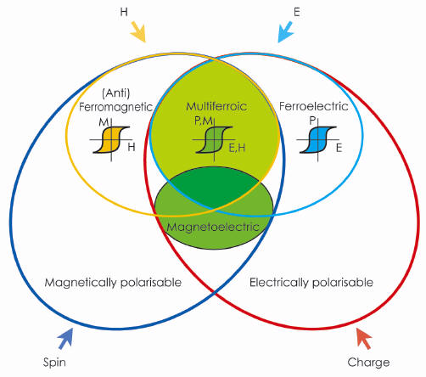
شکل1-14: روابط بین مواد چندفروئیک و مغناطوالکتریک

1-3-1 انواع مولتی‌فروئیکها
منشأ میکروسکوپی مغناطیس اساساً مشابه با آهنرباها میباشد. حضور الکترونهای جایگزیده در اوربیتال d یا f نیمه پر فلزهای واسطه یا یونهای خاکی نادر که به طور متناظر دارای اسپین جایگزیده یا ممان مغناطیسی میباشند، دلیلی بر ایجاد مولتی‌فروئیک میباشد.
برهم‌کنشهای تبادلی بین ممانهای جایگزیده منجر به نظم مغناطیسی میگردد. این وضعیت در انواع مختلف از خاصیت چندفروئی به وجود میآید. مولتیفروئیکها بر اساس ویژگیهای مختلف دسته‌بندی
می‌شوند]25[.
الف: مولتی فروئیک های نوع Ⅰ
گروه اول که چند فروئیهای نوع $Ⅰ$ نامیده می‌شوند شامل آن دسته از مواد است که فروالکتریسیته و مغناطیس آن‌ها منشاء متفاوتی دارند و عمدتاً مستقل از یکدیگر ظاهر میشوند هرچند که بین آن‌ها همبستگی وجود دارد. در این دسته از مواد هرچند برخی از جفتشدگیها حضور دارند اما خاصیت فروالکتریسیته در دمای بالاتری نسبت به خاصیت مغناطیسی ظاهر میشود و قطبش خود‌بخودیP اغلب بزرگ است(مرتبه $\frac{μC }{{cm}^{2}}$100-10).
به عنوان مثال $BiFeO_{3}$ ($T_{c}\sim 1100 °k, T_{N}\sim 643 °k, P\sim 90 \frac{μC }{{cm}^{2}}) ←$
$←YMnO_{3}$ $(T_{c}\sim 914 °k, T_{N}\sim 76 °k, P\sim 6 \frac{μC }{{cm}^{2}})$
که معمولاً فروالکتریکهای خوبی هستند که دمای بحرانی انتقال مغناطیسی و فرولکتریسیته در این مواد به طور معمول نسبتاً ضعیف است. چندین مکانیزم برای رسیدن به نوع $Ⅰ$ چندفروئیها وجود دارد که در ذیل به آنها اشاره میشود[26].
- فروالکتریسیته بدلیل نظم بارها
- فروالکتریسیته هندسی
- نیروی الکتریکی بدلیل تک جفتها: مکانیسم این الکترونهای جفت نشده بر اساس عدم تقارن فضایی است که توسط توزیع ناهمسان الکترونهای غیر پیوندی ظرفیت، در اطراف یون میزبان شکل می‌گیرد. در میان سیستم الکترونهای جفت‌نشده، BFO تنها ماده تک فاز مولتیفروئیک در دمای اتاق می‌باشد که دارای قطبش الکتریکی بزرگ و جفتشدگی مغناطوالکتریک قوی است. در چندفروئیهایی که بیسموت و سرب در ترکیبات آن‌ها موجود است، Bi³⁺و Pb²⁺ مهم‌ترین نقش را در تولید فروالکتریسیته دارند. در این یونها، دوالکترون6s بیرونی وجود دارد که در پیوندهای شیمیایی شرکت نمیکنند و به آن‌ها تک جفت(جفتهای تنها ) یا پیوندهای آزاد گفته میشود. واحدهای میکروسکوپیک بالاتر میتواند منشأ فروالکتریسیته را در این ترکیبات با نظم دادن این الکترونهای جفت نشده (با ترکیب خاصی از اوربیتالp) در یک جهت توصیف کنند[25].
در شکل 1-15 مکانیزم حضور جفت الکترون‌های تنها نمایش داده‌شده‌است.
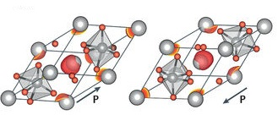
شکل1-15: مکانیزم جفتهای تنها[23]
- مکانیزم اسپین واداشته
ب: مولتی فروئیک نوعⅡ
فروالکتریسیته در این دسته از مولتی‌فروئیکها بدلیل نظم مغناطیسی رخ میدهد. انتظار میرود در یک دمای مشابه، نظم فروالکتریکی بدلیل نظم مغناطیسی ایجاد گردد و یک جفت شدگی قوی بین این دو وجود داشته‌باشد. اگرچه قطبش در این دسته از مواد بسیار کوچک است ($\frac{μC}{{cm}^{2}}$ 10−2~).
از دیدگاه دیگر مکانیزم رفتاری مولتی فروئیک نوع Ⅱ را میتوان به دو گروه زیر تقسیم کرد:
- آن‌هایی که الکتریسیته در آن‌ها به خاطر یک نوع خاص از مغناطیس مارپیچی ایجاد می‌شود و
- آن‌هایی که به خاطر ساختار مغناطیسی به خط شده فروالکتریسیته در آن‌ها بروز پیدا میکند[22].
- مولتی فروئیک مارپیچی:
بسیاری از مولتی فروئیک‌های نوع Ⅱ شناخته شده متعلق به این زیر گروه هستند. فروالکتریسیته با
فاز مغناطیسی مارپیچ‌گونه که بیشتر حالت سیکلوئیدی دارد، پیوستگی دارد. این مورد درTbMnO₃، Ni₃V₂O₆و MnVO₄ مشاهده شده‌است. خنثی بودن مغناطیسی در عایقها، علت نظم مغناطیس مارپیچی است. بنابراین این نوع از مولتی فروئیک نوع Ⅱ معمولاً در سیستم‌های عایق دیده میشود[28،27].
- ساختار مغناطیسی به خط شده در نوع Ⅱ مولتیفروئیک:
گروه دوم، نوعی از فروالکتریسیته هستندکه خاصیت مغناطیس واداشته دارند. در واقع فروالکتریسیته در ساختار مغناطیس به خط شده ظاهر میشود. مثلاً تمام ممانهای مغناطیسی در امتداد یک محور خاص، بدون درگیر شدن در واکنشهای حرکت چرخشی- مارپیچی، در یک جهت قراردارند. سادهترین مثال Ca₃CoMnO₆ است.

4-1 رفتار مغناطیسی مواد

1-4-1 دیامغناطیس
عامترین خاصیت موجود در تمامی مواد است. این مواد از اتمهایی تشکیل شدهاند که پوسته آخر الکترونیشان پر است یعنی الکترون‌های آزاد وجفت نشده دارند و ممان خالص مغناطیسی آن‌ها صفر است (شکل1-16).
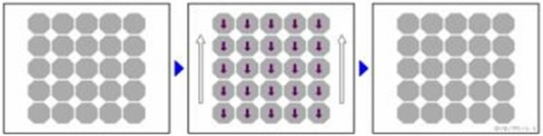
شکل1-16: مواد دیامغناطیس در حضور و عدم حضور میدان
زمانی‌ که مواد دیامغناطیس در معرض میدان قرار میگیرند، یک مغناطش منفی تولید میشود؛ بنابراین پذیرفتاری منفی با مقادیری از مرتبه ⁵⁻10تا ⁶⁻10هستند(شکل1-17). همه مواد در مقابل میدان خارجی از خود خاصیت دیا‌مغناطیسی نشان میدهند، که شامل Cu،B،S،$N_{2}$، و بیشتر ترکیبات آلی میشوند [28].

شکل1-17: نمودار پذیرفتاری و مغناطش مواد دیامغناطیس

2-4-1 پارامغناطیس
مواد پارامغناطیس دارای ممان مغناطیسی خالص میباشند زیرا الکترون‌ها در لایههای مختلف یک اوربیتال بطور پراکنده و جفت نشده قرار گرفتهاند. نظم ممانهای مغناطیسی در مواد پارامغناطیس درغیاب میدانH در شکل(1-18) به تصویر کشیده شدهاست[29].

شکل1-18: مواد پارامغناطیس در حضور و عدم حضور میدان
زمانی که به این دسته از مواد میدان مغناطیسی اعمال شود، بخشی از ممانهای مغناطیسی لایههای اتمی در جهت میدان قرار میگیرند و ممانهای منفرد وارد واکنش نمیشوند؛ در این حالت اگر میدان حذف گردد، ممان مغناطیسی خالص آنها صفر خواهد بود. این نتیجه از مغناطش خالص مثبت و پذیرفتاری مثبت در شکل(1-19) نشان داده شده است.

شکل1-19: نمودار پذیرفتاری و مغناطش مواد پارامغناطیس

3-4-1 فری مغناطیس
پیچیده‌ترین حالت در نظم مغناطیسی در شکل(1-20) نشان داده شده‌است. فری‌مغناطیس زمانی رخ میدهد که ممانهای مغناطیسی برخلاف نظم پادفرومغناطیس در دو زیر شبکه نزدیک به هم به طور نامساوی وجود دارند. این نتیجه در ممان مغناطیسی خالص، در دمای اتاق بدست می‌آیند. اگرچه فری‌مغناطیسها، ویژگیهای مشابهی با فرومغناطیس دارند، اما مواد فریمغناطیس مانند فرومغناطیسها رسانای خوبی نیستند[29].
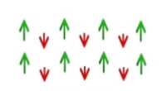
شکل1-20: نمایش نظم فری‌مغناطیس در مواد

5-1 خاصیت الکتریکی مواد
در مورد خواص فرو الکتریک و پاد فروالکتریک در بخش 1-2-1 توضیح داده‌شد. اکنون یکی دیگر از خواص الکتریکی مواد توضیح داده می‌شود.

1-5-1 خاصیت دیالکتریک
مواد دیالکتریک عایق الکتریسیته میباشند و جدایی دوقطب مثبت و منفی را در سطح مولکولی و اتمی تحت اثر میدان الکتریکی نشان میدهند. هنگامی که یک میدان الکتریکی اعمال میشود، به سبب نیروی وارد شده، دوقطبیهای الکتریکی در جهت میدان اعمالی قرار می‌گیرند[30].

6-1 خاصیت فتوکاتالیستی

1-6-1 تعریف فتوکاتالیست
فتوکاتالیست علمی است که در آن از کاتالیست( یک نیمه‌رسانا)، جهت سرعت بخشیدن به واکنشهای شیمیایی که نیازمند جذب نور میباشند کمک میگیرد. یک فتوکاتالیست به عنوان مادهای شناخته میشود که توانایی جذب نور و تولید الکترون- حفره را دارد[31].
دونوع واکنش فتوکاتالیستی وجود دارد : 1) واکنش فتوکاتالیستی همگن. 2) واکنش فتوکاتالیستی ناهمگن.
از ویژگیهای قابل توجه سیستم فتوکاتالیستی، شکاف باند مناسب ( در محدوده نور مرئی)، مورفولوژی منظم و مناسب، ناحیه سطحی زیاد، پایداری شیمیایی، قابلیت استفاده مجدد و کم هزینه بودن فرآیند آماده‌سازی آن می‌باشد.
اکسیدهای فلزی مانند وانادیوم، تیتانیوم، قلع، سریوم و ... دارای این خصوصیات لازم برای فعالیت فتوکاتالیستی از جمله جذب نور میباشند. این توانایی جذب نور سبب جداسازی بار منفی (e⁻)، و تشکیل حفرههای مثبت(h⁺) میشود که این عمل منجر به اکسیداسیون زیرساختهای آلی میگردد[32, 33].

2-6-1مکانیزم فتوکاتالیست
در این فرایند، کاتالیزور مورد نظر با نور ماورابنفش، نور مرئی و یا ترکیبی از هر دو فعال میشود(رابطه1-1). در این حالت الکترون‌های موجود در باند ظرفیت برانگیخته شده و به سمت باند هدایت حرکت میکنند. در این حالت جفت الکترون- حفره بوجود میآید(رابطه1-2)[34].
مولکول‌های آب(H₂O) در واکنش با حفره‌های ایجاد شده، تولید رادیکال هیدروکسیل(OH) ‌ می‌کنند رادیکال‌ها و الکترون‌های موجود در آب سبب کاهش اکسیژن و تولید آنیون رادیکال‌های سوپر اکسید($O_{2}^{-}$) می‌کنند(رابطه1-3).
photocatalyst + hν → e⁻ +h⁺ (1-1)
H₂o + h⁺ → ${OH}^{•}$ + h⁺ (1-2)
O₂ + e⁻ → $O_{2}^{-}$ (1-3)
رادیکال‌های${OH}^{•}$ و یونهای $O_{2}^{-}$ سبب اکسید شدن و در نتیجه کاهش مولکول‌های رنگ شده و آن‌ها را به یک نوع ساده‌تر تبدیل می‌کنند و به این ترتیب بی‌رنگ شدن محلول رنگی راشامل می‌شوند(رابطه1-4).
آنیون‌های رادیکالی سوپراکسید با یون‌های h⁺واکنش می‌دهند و منجر به تشکیل ${OH}^{•}$بیشتر می‌شود که این رادیکال به اکسیداسیون رنگ کمک می‌کند(رابطه1-5).
${OH}^{•}$ + dye → dye(oxidation) (1-4)
e⁻ + dye → dye(reduction)(1-5)
بدون حضور اکسیژن محلول و مولکول‌های آب، تشکیل ${OH}^{•}$ صورت نمی‌گیرد. به این ترتیب هیچ رادیکالی و در نتیجه تخریب رنگ توسط فتوکاتالیست صورت نمی‌پذیرد[35, 36]. شکل (1-21) روند کلی فرایند فتوکاتالیستی را نشان می‌دهد. زمانی که نور به سطح فتوکاتالیست برسد تشکیل الکترون حفره صورت می‌گیرد. نیمه رسانه‌های حساس مانند CdS، ZnO و TiO₂به طورگسترده برای فرایند فتوکاتالیستی مورد استفاده و بررسی قرار گرفتهاند. اما شکاف نواری در اغلب آن‌ها آنقدر زیاد است که تنها می‌توانند طیف ماورا بنفش را جذب کنند که فقط ۴% از نور خورشید را تشکیل می‌دهد.
کارایی این فرآیند با بازترکیب جفت الکترون-حفره کاهش می‌یابد؛ با این حال در دهه‌های اخیر گروه جدیدی از مواد که در دسته پروسکایت‌ها قرار میگیرند، جهت فعالیت‌های فتوکاتالیستی مورد توجه قرار گرفته‌اند که در بخش بعد به بررسی این دسته از مواد پرداخته‌میشود[37].
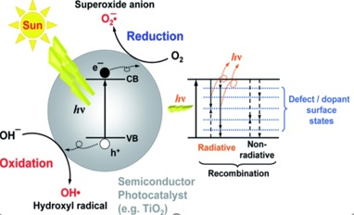
شکل1-21: طرح‌واره از فرایند فتوکاتالیست[38]

3-6-1 پارامترهای مؤثر در تخریب نوری
- روش و شرایط آماده سازی نانو‌کاتالیست
به طور کلی تغییر در شرایط تولید و روش آماده‌سازی، سبب بدست آمدن کاتالیست با فعالیت‌های کاتالیستی متفاوت میگردد. در دهههای اخیر بسیاری از محققین به دنبال اصلاح روشهای آمادهسازی نانو‌کاتالیستها به جهت بهبود خواص فتوکاتالیستی آن‌ها می‌باشند[39]. علاوه بر این بسیاری از محققان مشاهده‌کردهاند که اندازه کاتالیزور آماده‌شده، به شدت تحت تأثیر شرایط تهیه کاتالیزور قرار دارد. اگر اندازه ذرات کاتالیزور کوچک باشد، فعالیت فتوکاتالیستی بهتر صورت میگیرد؛ اما از طرفی کاهش اندازه فتوکاتالیست منجر به افزایش سطح انرژی آن می‌گردد و به تبع آن ذرات به صورت متراکم تشکیل میشود؛ که سبب کاهش تخلخل در شکل فوتوکاتالیستها میگردد. به این ترتیب از دسترسی مولکولهای آلی به سطح متخلخل بین ذرات جلوگیری می‌شود و سبب کاهش سطح در دسترس میباشد، این امر منجر به سرکوب فعالیت فتوکاتالیستی کاتالیزور میگردد. اما مثلاً در روش سل-ژل میتوان با اضافه کردن اسید سیتریک و اسید تارتاریک به عنوان یک عامل کلوئید ساز از تجمع نانوذرات کوچک و ایجاد سطح غیر قابل دسترس جلوگیری کرد[40, 41].
- غلظت اولیه ترکیبات آلی
افزایش غلظت ترکیبات آلی اولیه، سبب کاهش اثرات فتوکاتالیستی میگردد. میتوان این امر را اینگونه توجیه کرد که به دلیل افزایش غلظت اولیه ترکیبات آلی، مولکولهای بیشتری روی سطح کاتالیست جذب می‌شوند؛ در نتیجه این امر سبب کاهش سطح در دسترس برای تولید رادیکال‌های هیدروکسیل میگردد و بنابراین فعالیت فتوکاتالیستی کاتالیزور را کاهش میدهد. همچنین افزایش غلظت اولیه ترکیبات آلی، باعث کاهش تعداد فوتون‌ها و کوتاه شدن مسیر فوتون برای رسیدن به سطح فتوکاتالیست می‌گردد( قانون بیر- لامبرت)،که نتیجه آن کاهش تعداد الکترون‌های برانگیخته در باند ظرفیت است. به موجب این امر فعالیت فتوکاتالیستی نانو کاتالیست، کاهش مییابد[41, 42].
- ورود آلایش
وارد کردن یک آلایش به نانوکاتالیست به چند علت می‌توانند سبب بهبود بازده کاتالیستی این دسته از مواد گردد. 1) محدود کردن شکاف باند، 2)افزایش سطح انرژی ناخالصی شکل گرفته، 3) تهیجاهای اکسیژن، ۴) محدوده سطحی منحصربه‌فرد برای جذب مولکول‌های آلی و 5) به دام انداختن الکترون.
در حقیقت کاتالیست‌ها با شکاف باند انرژی مناسب است که به عنوان یک فتوکاتالیست مؤثر برای تولید جفت الکترون– حفره، ترجیح داده‌میشوند. کاهش شکاف باند انرژی، شکلگیری سطح انرژی ناخالصی و کاهش جایگاههای اکسیژن میتوانند به تولید یک کاتالیست با فعالیت فتوکاتالیستی بالا، حتی تحت نور مرئی، منجر شود[43]. فعالیت فوتوکاتالیستی مواد به شدت به چگونگی جلوگیری از باز ترکیب جفت الکترون-حفره وابسته است و آلایش مانع از باز ترکیب جفت الکترون- حفره میشود و فعالیت فتوکاتالیستی را با به دام انداختن الکترون‌های برانگیخته بهبود می‌دهد[40, 43].
اضافه کردن آلایش به ترکیب کاتالیزور ممکن است به صورت جانشانی بینابینی یا جایگزینی باشد. در مورد حالت بینابینی شعاع یونهای دوپ شده از شعاع یونهای شبکه و جایگاه شبکه کوچکتر است؛ این امر به یونهای دوپ شده اجازه می‌دهد تا به سلول‌های کریستالی اکسیدهای فلزی نفوذ پیدا کنند، اما در حالت جایگزینی یونهای دوپ شده سبب جابجایی شبکه اکسیدی یا شبکه یونی می‌گردند. علاوه بر این، ترکیب یونهای دوپ شده با شبکه کریستالی کاتالیست مورد نظر، می‌تواند خواص الکتریکی نانو کاتالیست تهیه شده را تغییر دهد و توان جذب نور آن را در ناحیه نور مرئی افزایش دهد. افزایش غلظت ماده آلایش دادهشده از سطح بهینه، سبب کاهش فعالیت فتوکاتالیستی می‌گردد؛ زیرا سطح مؤثر کاتالیست کاهش مییابد. بدلیل محدود کردن جایگاه بار و عمق نفوذ تابش به فتوکاتالیست، بازترکیبی جفت الکترون-حفره آسان‌تر میشود. برخی از ذرات دوپ شده می‌توانند به عنوان مراکز باز ترکیب الکترون- حفره عمل کنند، زیرا فاصله میانگین بین جایگاههای موردنظر برای به دام انداختن الکترون با افزایش غلظت آلایش کاهش مییابد. بنابراین فعالیت فتوکاتالیستی نانو‌کاتالیست کاهش مییابد. اما اثرات آلایشهای مربوط به گروه‌های مختلف متفاوت است [44, 45].
- آلایش فلزات
دوپ فلزات به فتوکاتالیست می‌تواند اندازه ذرات، ساختار کریستالی و ناحیه خاص سطح فتوکاتالیست را اصلاح نماید و سبب بهبود فعالیت فتوکاتالیستی کاتالیزور شود.
- آلایش فلزات نادر:
این دسته از فلزات می‌توانند از طریق زیر فعالیت‌های فتوکاتالیستی را افزایش دهند:
1)جذب مولکول‌های آلی بر روی سطح فتوکاتالیست
2) نانوذرات خاکی نادر به عنوان تله‌های الکترونی وارد واکنش می‌شوند و به این ترتیب از باز ترکیب جفت الکترون- حفره جلوگیری میکنند.
3) متعادل سازی سطح فرمی بین نانوذرات نادر و فتوکاتالیست (نیمه رسانا‌ها) که ممکن است سبب کاهش شکاف باند فتوکاتالیست گردد و باز‌ترکیب سریع جفت الکترون-حفره را کُند، کند به این ترتیب عمر فتوکاتالیست را افزایش دهد[46].
- آلایش غیر فلزات
بر اساس گزارشات آلایش‌های یونی نسبت به فلزات به خاطر پایداری در فتوکاتالیست آلاییده شده، فعالیت فتوکاتالیستی و سادگی فرایند آلایش‌دهی برتری دارند. بازده کوانتومی فتوکاتالیست آلایش داده شده تحت تابش نور مرئی بسیار پایین‌تر از فتوکاتالیست تحت تابش اشعه ماوراء بنفش است[47].
- میزان کاتالیست
افزایش میزان کاتالیست استفاده شده سبب افزایش میزان جایگاه‌های فعال، و در نتیجه افزایش نرخ تخریب آلاینده‌های آلی میگردد که به خاطر افزایش رادیکال هیدروکسیل‌های تولید شده توسط تابش نور به فوتوکاتالیست است. در مقدار پایینتر کاتالیست تخریب مولکول‌های آلی پایین است زیرا بیشترین نور تابیده در اطراف عامل واکنش، کاتالیزور، پخش میشود و مقدار کمتری از نور تابیده در فعالیت فوتوکاتالیست شرکت می‌کنند اما اگر میزان فتوکاتالیست فراتر از مقدار بهینه مصرف شود، ممکن است نرخ تخریب به علت افزایش کدری در محلول کاهش یابد و همینطور پراکندگی نور و عمق نفوذ فتون‌ها کم می‌‌شود و بنابراین فعالیت فتوکاتالیستی کاهش مییابد. علاوه بر آنچه که در بالا ذکر شد انباشتگی نانوذرات در غلظت‌های بالا باعث کاهش تعداد سایت‌های فعال در دسترس برای تخریب فتوکاتالیستی می‌گردد و غیر فعال کردن مولکول‌های فعال میتوانند سبب برخورد مولکول‌های فعال با جایگاه مولکول‌های زمینه گردد[48, 49].
- دمای کلسینه
درجه حرارت کلسینه تأثیر اساسی بر روی خواص نوری، اندازه کریستال و ساختار بلوری فتوکاتالیست آماده شده دارد. علاوه بر این روش معمول برای سنتز نانو کاتالیست‌ها شامل دمای کلسینه بالا جهت تبدیل از ساختار آمورف به ساختار کریستالی می‌باشد که منجر به کاهش رشد ذرات و در نتیجه کاهش محدوده سطح مؤثر و به تبع آن کاهش اثرات تخریب فتوکاتالیستی میگردد[50].
- اثر pH
pH محلول آلاییده به رنگ نقش حیاتی در فعالیت کاتالیستی کاتالیزور دارد. pH برجذب و جداسازی مولکول‌های آلی و سطح بارهای فتوکاتالیست و پتانسیل اکسید‌شدن نوار ظرفیت اثر می‌گذارد. سطح موثر فتوکاتالیست‌ها تا زمانی که pH تا نقطه‌ی ایزوالکتریک نانو فتوکاتالیست افزایش(کاهش) مییابد عمدتاً دارای بار منفی است ، همانطور که pH افزایش(کاهش) می‌یابد بار مثبت فتوکاتالیست بیشتر می‌شود[51]. تا زمانی که سطح کاتالیستی منفی باشد باعث افزایش جذب مولکول‌های کاتیونی در‌ pH‌های بالا خواهد شد. درحالی که در وضعیت مقابل، جذب مولکول‌های یونی ساده‌تر است. افزایش pHباعث افزایش تولید رادیکال هیدروکسیل می‌شود با این حال زمانی که pHخیلی بالا باشد (pH >12) تخریب مولکولهای آلی به دلیل رقابت بین یون‌های هیدروکسیل و یون‌های مولکول‌های آلی به خاطر جذب سطحی کاتالیزور کاهش می‌یابد. برعکس این مورد هم در pH پایین جذب مولکول آلی کاتیونی بر روی سطح فتوکاتالیست کاهش مییابد زیرا دارای بار مثبت است که نتیجه آن کاهش جذب مولکول‌های آلی کاتیونی است. بنابراین بازده تخریب در pH پایین یا محلول اسیدی هم کاهش مییابد. به این معنی که بهینه این محلول باید برای مواد مختلف به دست بیاید[48, 52, 53].
- تأثیر فرایند اکسیداسیون
بازترکیب الکترون- حفره در فعالیت فتوکاتالیست را می‌توان با افزودن برخی از پذیرنده‌های الکترونی غیر‌قابل‌برگشت (مانند پتاسیم‌کرومات، پتاسیم‌سولفات، آمونیوم‌پرسولفات و آب‌اکسیژنه) به مخلوط واکنش کاهش داد. اما در بیشتر موارد به منظور افزایش فعالیت فتوکاتالیستی از H₂O₂ استفاده میکنند. مکانیزمی که در آن H₂O₂ سبب تخریب فوتوکاتالیستی میگردد به شرح زیر است:
H₂O₂ $+O_{2}^{•-}$ → •OH+ OH⁻ +O₂ (1-6)
H₂O₂ + hν → 2•OH(1-7)
H₂O₂ + e⁻_{cB} → •OH^{+•} OH⁻ (1-8)
افزایش غلظت H₂O₂ منجر به تخریب سریع مولکول‌های آلی میگردند. از آنجا که تجزیه H₂O₂ به تولید رادیکال هیدروکسیل میانجامد و H₂O₂ برای به دام انداختن الکترون‌ها و ممانعت از بازترکیب الکترون- حفره‌ها کمک میکند، در نتیجه احتمال ایجاد رادیکال OH• وO₂ بر روی سطح فتوکاتالیست افزایش مییابد. مصرف فراتر از غلظت بهینه H₂O₂ به دلیل سرکوب رادیکال‌های OH توسط H₂O₂ سبب کاهش میزان تخریب رنگ می‌شود. سوبانا و همکارانش گزارش داده‌اند که افز‌ودن H₂O₂، بیش از حد بهینه، سبب تولید رادیکال پراکسید می‌گردند که به عنوان یک حفره مازاد عمل می‌کنند و در نتیجه باعث کاهش کارایی تخریب فتوکاتالیستی میگردد[42, 54].
- شدت نور
نیمهرساناهای کاتالیستی نور را با انرژی برابر و یا بیشتر از انرژی شکاف باند جذب میکنند که موجب حرکت الکترون از باند ظرفیت به باند هدایت می‌گردد و تولید الکترون- حفره صورت میگیرد.
میزان تخریب فتوکاتالیستی با افزایش شرکت نور افزایش می‌یابد؛ اما همچنان بازترکیب جفت الکترون
یک مشکل معمول در فرآیند فتوکاتالیستی است. در شدت نور کم جفت الکترون- حفره در کشاکش با ترکیب و جداسازی قرار میگیرد که در آن کاهش رادیکال‌های آزاد و به تبع آن کاهش میزان تخریب مولکول‌های آلی صورت می‌گیرد. بنابراین افزایش میزان تخریب در کاتالیست را میتوان با بالا‌بردن شدت نور فرودی تأمین کرد[49].
- اثر دمایی
بازده تخریب فوتوکاتالیستی مولکول‌های آلی با افزایش دما افزایش می‌یابد. زمانی‌که دما بالا می‌رود سبب تشکیل حباب درون محلول می‌گردد؛ این حباب‌ها سبب تشکیل رادیکال آزاد می‌شوند. علاوه بر این افزایش دما به واکنش تجزیه کمک میکند تا بر باز ترکیب الکترون حفره غلبه کنند.
علاوه بر این افزایش دما می‌تواند میزان اکسید شدن مولکول‌های آلی را درصد افزایش دهد[55, 56].
- عوامل تقویت کننده فعالیت فتوکاتالیست
استفاده از تقویت کنندهها برای نانو مواد فتوکاتالیست پراکندگی نانو ذرات را حفظ میکند و مانع از متراکم شدن و تجمع آن‌ها میگردد. همچنین از طریق افزایش تفکیک بارها (تقویت رسانندگی الکتریکی) و یا جذب مولکول‌های آلی فعالیت فتوکاتالیست را افزایش می‌دهد. به طور کلی تقویت خاصیت مغناطیسی سبب ثبات نانوکاتالیست‌ها میگردد که این امر موجب قابلیت استفاده مجدد از آن‌ها میشود و همچنین کمک میکنند تا جذب مولکول‌های آلی برای افزایش کارایی تخریب فوتوکاتالیستی بیشتر صورت گیرند[57].

Semnan University

Faculty of Physics

Master of Science

Thesis Submitted for M.Sc. Degree in Solid States Physics

Subject:
The effect of Cerium substitution on multiferroic and photocatalytic properties of Bismuth ferrite

By:
Haleh Madani

Supervisor:
Dr. Davoud Sanavi Khoshnoud

Advidsor:
Dr. Razieh Sanavi Khoshnoud

March 2018

1 MultiFerroic
2 Magnetoelectric
Ferromagnetic
Ferroelectric
Ferroelastic
Toroidal Order
Ferrotoroidic
Hysteresis Loops
Monocrystal
PolyCrystal
: Antiferro electric
: polar electric
Saturation magnetization
Remnant magnetization
Electro Striction
Cubic
Tetragonal
Time Reversal
: Toroidal moment
Magnetoelectric Coupling
Pizoelectric
Pizomagnetic
Electro striction0
Magnetostriction
localized
Exchange interactions
lone pair electrons
Diamagnetic
Paramagnetic
Ferrimagnetic
Sobana.,et al

